1-4919, ткань 04С11-КВ

Сочетание режимов для проводки с минимальным расходом времени на выпуск 1000 м.п.
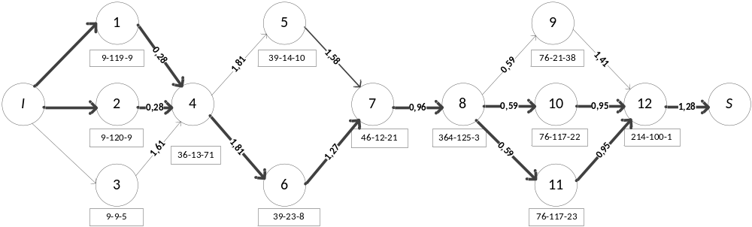

Время: 7,14 ч; Суммарная стоимость эл./эн., пара, газа: 2657100,19 BYR.
Сочетание режимов для проводки с максимальным расходом времени на выпуск 1000 м.п.
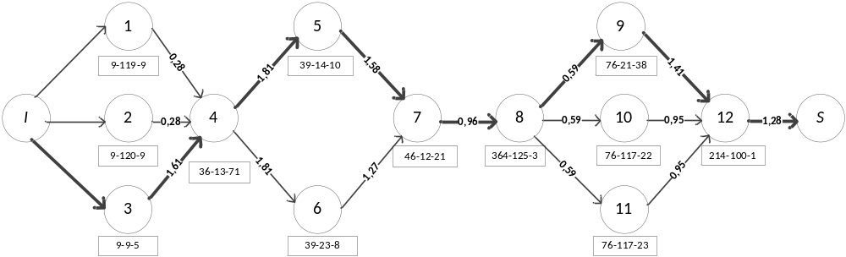

Время: 9,24 ч; Суммарная стоимость эл./эн., пара, газа: 3827492,35 BYR.
Сочетание режимов для проводки с минимальным расходом эл./эн., газа, пара на выпуск 1000 м.п. (в BYR)
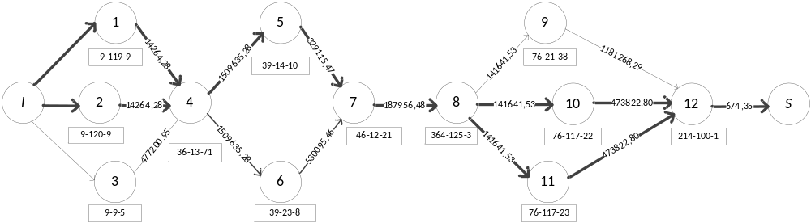

Время: 7,45ч; Суммарная стоимость эл./эн., пара, газа: 2657110,19 BYR.
Сочетание режимов для проводки с максимальным расходом эл./эн., газа, пара на выпуск 1000 м.п. (в BYR)
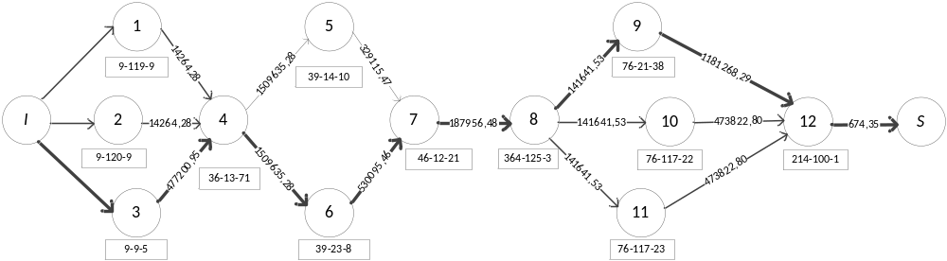

Время: 8,93 ч; Суммарная стоимость эл./эн., пара, газа: 4028472,34 BYR.

